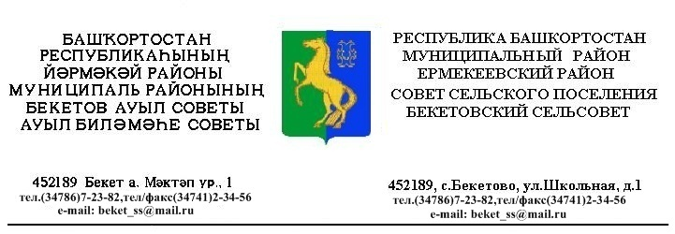
ҠАРАР РЕШЕНИЕ
«10» декабрь 2018 й. № 35.13 «10» декабря 2018 г.

О проекте решение Совета сельского поселения Бекетовский сельсовет муниципального района Ермекеевский район Республики Башкортостан
«Правила землепользования и застройки сельского поселения Бекетовский сельсовет муниципального района Ермекеевский район Республики Башкортостан» (в новой редакции)

В соответствии со статьями 31, 32 Градостроительного кодекса Российской Федерации, с учетом результатов публичных слушаний, проведенных ___________ 2018 года, Совет сельского поселения Бекетовский сельсовет муниципального района Ермекеевский район Республики Башкортостан
решил:
1. Утвердить Правила землепользования и застройки сельского поселения Бекетовский сельсовет муниципального района Ермекеевский район Республики Башкортостан в новой редакции (приложение).
2. Опубликовать настоящее решение на официальном сайте сельского поселения spbeketovo.ru и разместить Правила землепользования и застройки сельского поселения Бекетовский сельсовет муниципального района Ермекеевский район Республики Башкортостан на информационном стенде сельского поселения.
3. Контроль за исполнением настоящего решения оставляю за собой.

Глава сельского поселения
Бекетовский сельсовет
муниципального района
Ермекеевский район
Республики Башкортостан З.З.Исламова

